Тема 8. Криминалистическое документоведение и габитоскопия

  - Укажите способ подделки и выявления, и признаки на них указывающие

Т. 8 http://dispace.edu.nstu.ru/didesk/course/show/1033/23 Вариант 1

Видимое | Исследование | Способ | Признаки
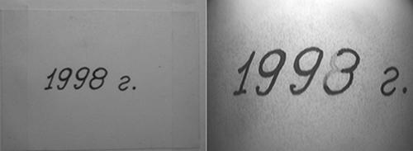 |  | Дописка | - неестественное расположение дописанных знаков  - различный разгон  - иной почерк  - разница в цвете или оттенке красителя  - микроструктуре штриха
видимое | ИК-лучи | Дописка
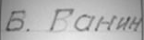 |  | Дописка | - неестественное расположение дописанных знаков  - различный разгон  - иной почерк  - разница в цвете или оттенке красителя  - разница в микроструктуре штриха
ИК-лучи |  | Дописка
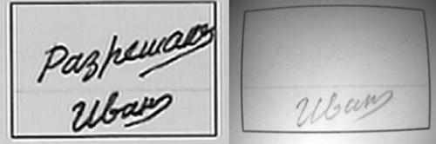 |  | Дописка  с использ. карандаша | - неестественное расположение дописанных знаков  - различный разгон  - иной почерк  - разница в цвете или оттенке красителя  - разница в микроструктуре штриха
видимое | ИК-лучи | Дописка  с использ. карандаша

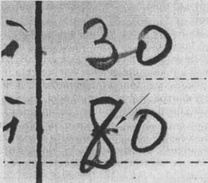 |  | Дорисовка | - неестественное расположение дописанных знаков  - различный разгон  - иной почерк  - разница в цвете или оттенке красителя  - разница в микроструктуре штриха
Первоначальный вид | При дорисовке | Дорисовка
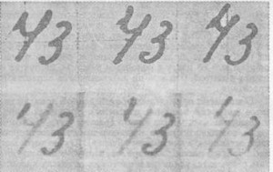 |  | Дописка | - неестественное расположение дописанных знаков  - различный разгон  - иной почерк  - разница в цвете или оттенке красителя  - разница в микроструктуре штриха
без светофильтра | со светофильтром
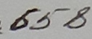 |  | Дописка | - неестественное расположение дописанных знаков  - различный разгон  - иной почерк  - разница в цвете или оттенке красителя  - разница в микроструктуре штриха

http://www.bnti.ru/showart.asp?aid=608&lvl=01.03.05.&p=3
http://zadocs.ru/pravo/25396/index.html?page=31
http://www.adhdportal.com/book_1425_chapter_58__2._Vyjavlenie_priznakov_poddelki_dokumentov.html
http://forum.yurclub.ru/index.php?showtopic=334965
Специалист Стрижакова / Стрижакова Е.В./

